Pacman - Sprint Backlog N° 002

Liste des fonctionnalités (items)
33 – Pouvoir déplacer Pacman dans une enceinte carrée close avec un tunnel de téléportation (2 sorties de téléportation diamétralement opposées pour aller à d’un bord à l’autre de l’enceinte).

Liste des tâches
- Définir une méthode permettant de déplacer Pacman dans l’enceinte (touches clavier)
- Associer une configuration matérielle (touches clavier) pour gérer le déplacement de Pacman.
- Savoir si le déplacement d’une entité est autorisée (collision, règle du jeu, ...).
- Définir et dessiner les limites de l’enceinte (en incluent les sorties du tunnel de téléportation).
- Animer une entité (bouche en mouvement pour Pacman par ex.).
- Déplacer des entités et gérer la superposition d’entités (Pacman sur pastille, sur « mur d’enceinte », vitesse de l’entité).
- Gérer la téléportation (effets spéciaux visuels et sons en particulier).
- Associer un son à une action (mouvement de PacMan, accélération de Pacman, entrée et sortie du tunnel, collision avec l’enceinte, changement de direction,).
- Associer une musique ambiante tout au long de la partie.

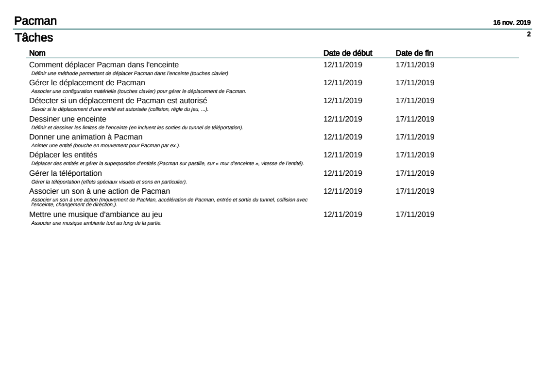

Livrables
- jeu sous Windows : pacman_win.jar
- jeu sous Linux : pacman_linux.jar

Planification et affection des tâches

Nom de tâche | Contributeurs | Terminé pour le | État de la tâche ( %)
Comment déplacer Pacman dans l'enceinte | - Gautier MAURICE | 17/11/19
Gérer le déplacement de Pacman |  | 17/11/19
Détecter si un déplacement de Pacman est autorisé |  | 17/11/19
Dessiner une enceinte |  | 17/11/19
Donner une animation à Pacman | - Gautier MAURICE | 17/11/19
Déplacer les entités |  | 17/11/19
Gérer la téléportation |  | 17/11/19
Associer un son à une action de Pacman | - Hervé AUDIBERT | 17/11/19
Mettre une musique d'ambiance au jeu | - Hervé AUDIBERT | 17/11/19

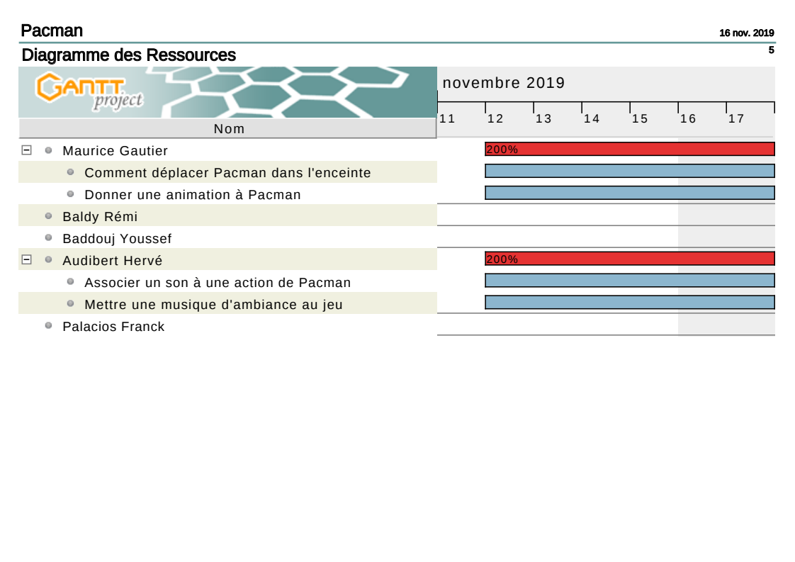

Diagramme de Gantt prévisionnel
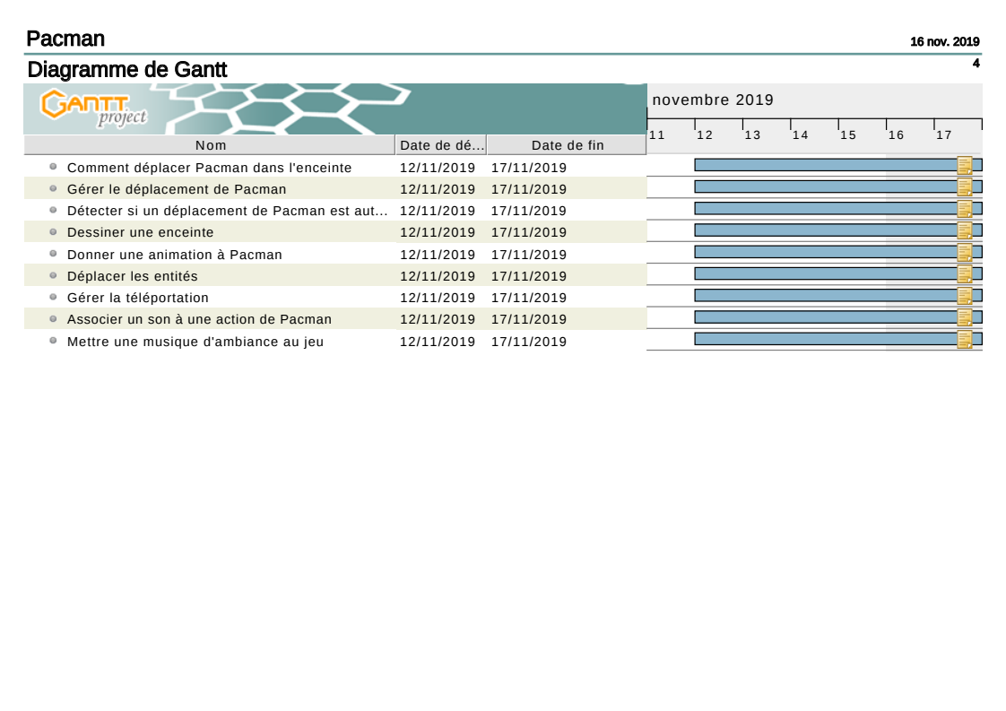

Diagramme de Gantt réel

Commentaires

